Come Costruire una Semplice Barriera IR

http://www.mpptsolar.com/it/barriera-infrarossi.html

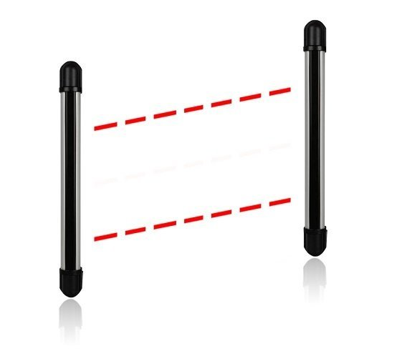
Ben trovati in questa pagina informativa di Mppt Solar. In questa pagina vi insegneremo come costruire una semplice barriera ad infrarossi e vedremo cosa succede quando un oggetto attraversa il fascio di raggi della barriera. La barriera sarà costituita da un diodo emittente siglato TSAL6200 (massimo di emissione alla lunghezza d'onda 940 nanometri), da un diodo ricevente siglato BPW41 (massima sensibilità attorno a 940 nanometri) e pochi altri componenti elettronici (due resistenze, un led di segnalazione dell'interruzione della barriera a raggi infrarossi, e un transistor npn).
I raggi infrarossi sono onde elettromagnetiche in tutto e per tutto identiche a quelle che compongono la luce, dalle quali differiscono solo per il fatto di avere una frequenza più bassa. Pertanto, come la luce, hanno portata limitata e non riescono a superare gli ostacoli, dai quali vengono riflesse. Per questa loro proprietà vengono impiegati per realizzare le barriere a infrarossi utilizzate nei dispositivi di allarme. Queste sono costituite da un diodo emittente e da un diodo ricevente entrambi ad infrarossi, distanziati di qualche metro ed orientati in modo che in condizioni normali il fascio di raggi invisibile, emesso dall'emittente, giunga sul diodo ricevente. Non appena un corpo qualsiasi viene ad interrompere il fascio, il diodo ricevente, avvertendo la mancanza della radiazione, genera un segnale di allarme che avverte della presenza estranea.
Il diodo emittente

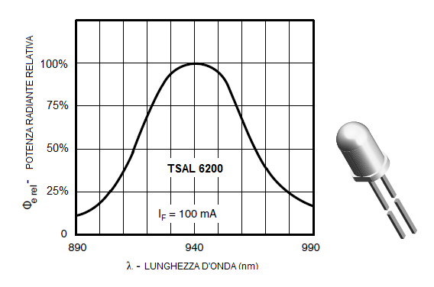
Un diodo emittente ad infrarossi non è molto diverso da un comune diodo led usato per la segnalazione (i led di potenza usati per l'illuminazione a led utilizzano una tecnologia differente). La differenza è data unicamente dalle sostanze con le quali viene realizzato il drogaggio della giunzione, che sono studiate in modo da far si che quando viene applicata tra l'anodo ed il catodo del diodo una tensione superiore alla sua tensione di soglia, esso, anzichè emettere luce come un normale diodo led, emette una radiazione prevalentemente nel campo dell'infrarosso. Il diodo emittente possiede una curva di emissione della radiazione infrarossa come quella rappresentata nella figura sotto, che presenta il massimo di emissione ad una determinata lunghezza d'onda. Nel caso del diodo TSAL6200 che andremo ad utilizzare nei nostri esperimenti, il massimo di emissione si trova ad una lunghezza d'onda di 940 nanometri. Il grafico sotto, preso dal datasheet, mostra l'andamento della potenza radiante generata dal diodo emittente TSAL6200 in un range di lunghezza d'onda compreso tra 890 e 990 nanometri. Il picco massimo si presenta a 940 nm.
Il diodo ricevente

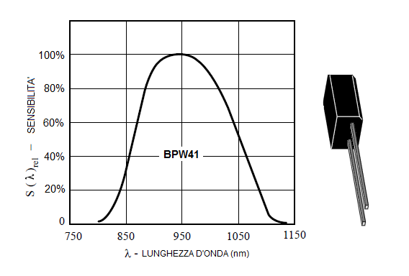
Il diodo ricevente ad infrarossi è un diodo che incorpora nel contenitore un filtro IR, che ha la funzione di lasciare arrivare sulla giunzione unicamente la radiazione infrarossa. Quando il diodo viene esposto alla radiazione infrarossa, si genera sulla giunzione una tensione, il cui valore dipende dalla intensità della radiazione ricevuta. Anche il diodo ricevente ha una sua curva di sensibilità in funzione della lunghezza d'onda. Il diodo BPW41 presenta una curva che va da 800 nanometri a 1150 nanometri, con il massimo di sensibilità attorno a 950 nanometri. Quando si abbinano un diodo emittente ed uno ricevente, per ottenere il migliore funzionamento, è bene verificare che entrambi presentino il picco di massimo rendimento alla stessa lunghezza d'onda o ad una lunghezza d'onda molto prossima. La curva sotto, presa dal datasheet, indica come varia la sensibilità del diodo ricevente BPW41 al variare della lunghezza d'onda della radiazione incidente. Come potete vedere, il massimo di sensibilità si ottiene a 950 nm.
Barriera ad infrarossi
Ora utilizzeremo il diodo emittente ir TSAL6200 ed il diodo ricevente ir BPW41 per realizzare la trasmissione e la ricezione di raggi infrarossi attraverso la creazione di una semplice barriera ad infrarossi. Il diodo emittente infrarosso, siglato DTX1, è collegato tramite una resistenza da 330 ohm all'alimentatore. Il circuito emittente è formato dal diodo emittente TSAL6200 al quale è applicata una tensione di +15V tramite la resistenza R1. In questo modo il diodo emette la massima intensità di radiazione infrarossa che viene captata dal diodo ricevente BPW41 posto ad una distanza di circa 11-12cm. Il diodo emittente ed il diodo ricevente sono allineati, in modo da formare una vera e propria barriera.
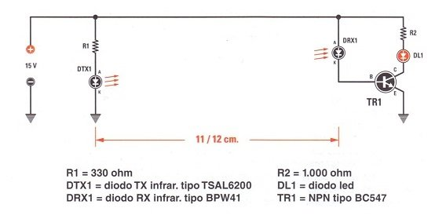
La radiazione infrarossa che giunge sul diodo ricevente provoca sulla sua giunzione una corrente, che pilota la base del transistor BC547 (TR1) mantenendolo in conduzione. Il questo modo il diodo led DL1 risulta acceso. Non appena qualcosa attraversa la barriera, il fascio di raggi infrarossi viene interrotto e sul diodo ricevente non circola più corrente, In questo modo la corrente di base si annulla ed il transistor TR1 viene portato in interdizione, spegnendo il diodo led DL1.
Nonostante la loro somiglianza con le onde luminose, non è detto che i materiali che risultano opachi alla luce si comportino allo stesso modo con i raggi infrarossi. Ad esempio, alcuni tipi di plastica ed il plexiglass di colore scuro risultano perfettamente trasparenti a queste radiazioni, come potrete facilmente verificare. E che dire poi del fumo? Ora che avete costruito la vostra barriera, potrete anche divertirvi ad osservare come si comportano i diversi materiali, quali sono quelli che si lasciano più facilmente attraversare dai raggi infrarossi e quali invece si oppongono al loro passaggio. Potrete così scoprire alcune interessanti differenze, che caratterizzano queste invisibili radiazioni.

20x TSAL6200 IR transmitter 5mm 940nm transparent, blue-gray 210mW 17°
di VISHAY TELEFUNKEN

Recensisci per primo questo articolo

Prezzo: | EUR 3,65
 | Tutti i prezzi includono l'IVA.

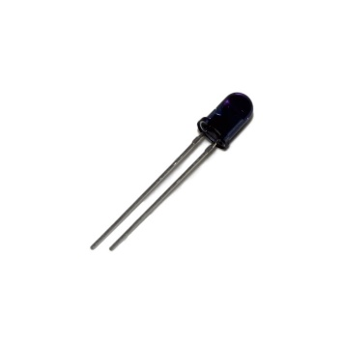

Ne hai uno da vendere? Vendine uno uguale

BPW41 - BPW 41 PHOTO DIODE FOTO DIODO euro 1,28

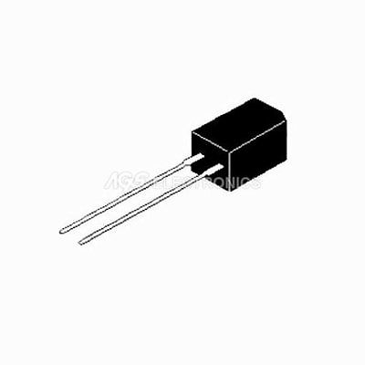

Cosa sono i Raggi Infrarossi

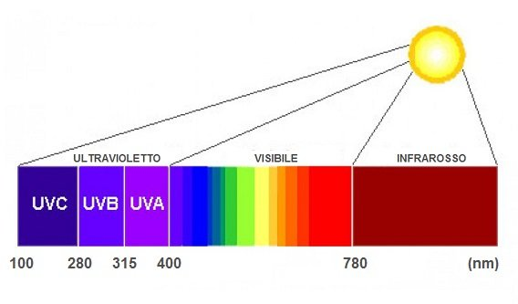

Ben trovati in questa pagina informativa di Mppt Solar. In questa pagina vi spiegheremo cosa sono i raggi infrarossi, come vengono generati, la collocazione delle radiazioni infrarosse all'interno dello spettro delle onde elettromagnetiche e vi faremo un'ampia panoramica sul loro utilizzo. Gli infrarossi, infatti, grazie alle loro importanti caratteristiche che vedremo di seguito, sono utilizzati in molti campi: dal campo delll'automazione industriale e domestica (es. contapezzi e apertura del cancello), a quello dell'illuminazione a led notturna (es. telecamere di sorveglianza e visori notturni), dalla medicina (es. cabina a raggi infrarossi) alle esplorazioni spaziali (es. telescopi IR).
È una bella giornata di sole primaverile e, passeggiando in giardino, all'improvviso vi trovate in una zona d'ombra, e subito avvertite una repentina sensazione di freddo. Se incuriositi da questo fenomeno decidete di fare una verifica con un termometro, vi accorgerete di una cosa piuttosto strana, e cioè che contrariamente a quanto verrebbe da pensare, la temperatura dell'aria nella zona soleggiata e quella della zona in ombra sono assolutamente identiche. Ma allora da cosa deriva la sensazione di freddo che il vostro corpo percepisce così bene? Deriva dal fatto che passando da una zona in piena luce ad una zona ombreggiata, vi siete privati di colpo dei raggi infrarossi presenti nella luce solare.

Cosa sono i raggi infrarossi?
Se qualcuno vi chiedesse cosa sono i raggi infrarossi, probabilmente non sapreste cosa rispondere, visto che queste radiazioni hanno, fra le altre proprietà, quella di risultare del tutto invisibili all'occhio umano. Gli infrarossi, infatti, sono onde elettromagnetiche la cui lunghezza d'onda è superiore ai 780 nanometri, che è il valore che delimita il passaggio dallo spettro della luce visibile, e precisamente dalla zona del rosso, a quello della luce invisibile. Il campo occupato dagli infrarossi, denominato I.R. dall'inglese Infra-Red, è molto esteso e parte dalla lunghezza d'onda minima di 780 nanometri per arrivare fino ad una lunghezza d'onda massima di 1.000.000 di nanometri, cioè al confine con le onde radio e più precisamente con le microonde.
Anche se non ce ne accorgiamo, tutti noi siamo costantemente immersi in queste onde elettromagnetiche, che sono di grande importanza, perchè senza la loro presenza la vita sul nostro pianeta non sarebbe neppure immaginabile. Sono infatti i raggi infrarossi prodotti dalle continue esplosioni che hanno luogo sulla superficie del Sole che, attraversando lo spazio insieme alla luce visibile, irradiano la Terra, fornendo il calore indispensabile al mantenimento degli organismi viventi. Ogni volta che attraversano un corpo, i raggi infrarossi rilasciano al suo interno una certa quantità di energia, che si trasforma in calore. E anche se sono invisibili al nostro occhio, è proprio questa loro capacità di sviluppare calore che li contraddistingue all'interno dell'ampio spettro delle radiazioni elettromagnetiche di cui fanno parte, e consente di rivelare la loro presenza.

Da cosa vengono generati i raggi infrarossi?
Oltre a produrre calore, i raggi infrarossi sono a loro volta essi stessi generati dai corpi riscaldati. Quando, per esempio, vi godete il piacevole tepore prodotto dal fuoco del caminetto, non fate altro che percepire la radiazione infrarossa proveniente dalla combustione del legno.

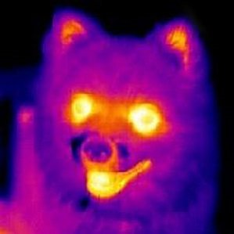
Tuttavia non è necessario che una sostanza sia incandescente per emettere raggi infrarossi, perchè ogni corpo che abbia una temperatura superiore allo zero assoluto (cioè a -273°C circa) ne emette in continuazione una certa quantità, che dipende dalla sua temperatura. Ciò è dovuto alla continua agitazione degli atomi e delle molecole che compongono la materia. Questa perenne oscillazione, chiamata agitazione termica, dipende dalla temperatura del corpo e si accompagna sempre alla emissione di una certa quantità di raggi infrarossi. Maggiore è la temperatura e maggiore è l'agitazione di atomi e molecole e di conseguenza maggiore è la quantità di raggi infrarossi emessi.

Quali sono gli usi e le applicazioni dei raggi infrarossi?
Questo fenomeno viene sfruttato per realizzare termometri (come questi) che permettono di misurare a distanza la temperatura di un corpo, ed è utilizzato in medicina in una analisi chiamata termografia, che consente di ricavare una mappa termica molto accurata del corpo umano, nella quale tutte le zone che hanno una diversa temperatura sono contraddistinte da diversi colori. È molto utile nella ricognizione aerea, nella quale ampie regioni del pianeta vengono fotografate da satelliti dotati di speciali apparecchiature sensibili agli infrarossi. Poichè questi vengono assorbiti pochissimo dal vapore acqueo, fotografando il suolo da grande altezza è possibile osservare la conformazione del terreno anche quando questo risulta coperto da nuvole, nebbie o foschia.
Le lampade ed i laser ad infrarossi sono ampiamente diffusi in medicina, dove vengono utilizzati nella terapia agli infrarossi. E non ultimo, la radiazione infrarossa è una delle principali componenti di un fenomeno estremamente importante per il nostro pianeta e del quale si parla diffusamente negli ultimi tempi, e cioè dell'effetto serra. Proprio per il fatto di risultare invisibili, i raggi infrarossi trovano impiego in elettronica in numerose applicazioni. Vengono utilizzati comunemente nei sensori pirometrici, che provvedono ad accendere una luce, ad aprire una porta oppure ad attivare un allarme non appena entrate nel loro raggio di azione attraverso una barriera infrarossi. Sono alla base del funzionamento dei visori notturni, che danno la possibilità di osservare senza essere visti anche in condizioni di buio assoluto perchè, proiettando tramite l'illuminatore un fascio di raggi infrarossi, questi rimbalzano sugli oggetti allo stesso modo della luce visibile e vengono rilevati da una speciale telecamera, fornendo così una perfetta visione di ciò che ci circonda anche in completa mancanza di luce.
I visori agli infrarossi vengono usati per scopi militari ma hanno applicazione anche in campo civile. Sono impiegati ad esempio dai Vigili del Fuoco per orientarsi in ambienti saturi di fumo, poichè questo risulta trasparente ai raggi infrarossi, a differenza della luce visibile. Un dispositivo che tutti conosciamo e che funziona con i raggi infrarossi è il telecomando del televisore. In questo caso, ogni qualvolta viene premuto un tasto viene generata una serie di impulsi ad infrarossi, in modo da formare un apposito codice, che viene letto e interpretato dal ricevitore posto sul televisore

COPPIA BARRIERA INFRAROSSI WIRELESS E CAVO ANTIFURTO ALLARME CM.60 SENSORI 2
di ebaystorehouse

3.2 su 5 stelle 5 recensioni clienti

| 48 domande con risposta

Prezzo: | EUR 49,80 Spedizione GRATUITA.
 | Tutti i prezzi includono l'IVA
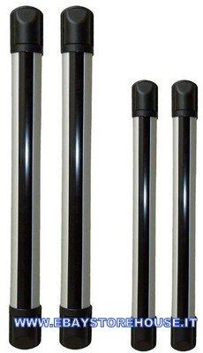

100pz BC547 A 92 Npn Transistor
di Sconosciuto

5.0 su 5 stelle 2 recensioni clienti

Prezzo: | EUR 7,22
Prezzo corrente: | EUR 4,01 Spedizione GRATUITA.
Risparmi: | EUR 3,21 (44%)
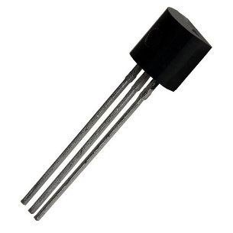

Realizziamo una barriera laser con Arduino
Fabio Nelli 21 dicembre 2013Arduino
http://www.meccanismocomplesso.org/barriera-laser-arduino/

Scarica l'articolo in formato PDF
Post Views:26.198
n questo articolo vedremo come è possibile realizzare una barriera laser da utilizzare successivamente con Arduino.
Le applicazioni di una barriera luminosa (a laser o a infrarosso) sono moltissime, soprattutto ogni volta che vogliamo che un determinato evento si attivi al passaggio di una persona o un oggetto attraverso una soglia. Questo evento potrebbe essere per esempio un conteggio se si desidera contare il numero di oggetti che attraversa una determinata soglia (per esempio su un nastro trasportatore); potrebbe essere lo scatto di una foto all’attraversamento da parte di un animale per la caccia fotografica. Un altro esempio è l’attivazione di un allarme per proteggere una determinata area in cui si vuole controllare l’accesso. Se si dispongono poi più barriere laser allora le applicazioni crescono, per esempio misurare il tempo impiegato nell’attraversare lo spazio che intercorre tra due diverse barriere.
Navigando un po’ nella rete per cercare un punto di partenza su cui lavorare, ho trovato un articolo di M.Ribble sul sito www.glacialwanderer.com/hobbyrobotics che utilizzava una barriera laser per la caccia fotografica: quando un animale attraversa la barriera laser la macchina fotografica collegata ad un trigger scatta la foto.
Dato che le mie esigenze erano diverse e soprattutto volevo fare in modo che l’applicabilità di quello che stavo facendo fosse la più generale possibile ho apportato alcune modifiche. Infatti avevo bisogno che sia l’emettitore (laser LED) che il ricevitore (fotoresistenza) avessero i loro circuiti separati montati su moduli diversi, in modo da collegarli su Arduino (o anche altre schede) separatamente. Avendo così dei moduli separati e indipendenti si ha la possibiltà di utilizzarli in moltissime applicazioni, montandoli in linea su diverse infrastutture ogni volta a seconda delle esigenze.
Ecco lo schema dei due moduli:
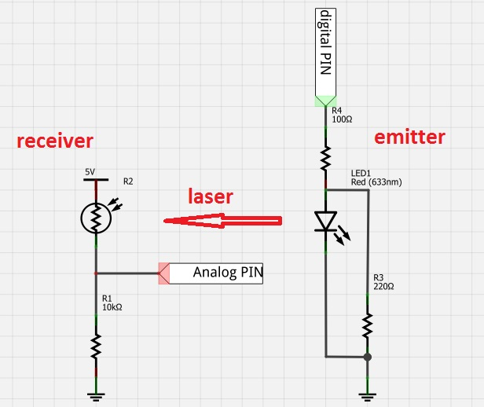
Fig.1: lo schema dei due moduli
Per prima cosa vediamo tutto l’occorrente riportato in Fig.2
- A) una basetta millefori
- B) una fotoresistenza
- C) Led laser rosso
- D) morsetto per circuito stampato a 2 vie
- E) resistenza da 100Ω
- F) resistenza da 10kΩ
- G) resistenza da 220Ω
- H) strip di connettori maschio angolati
- I) un cavetto conduttore
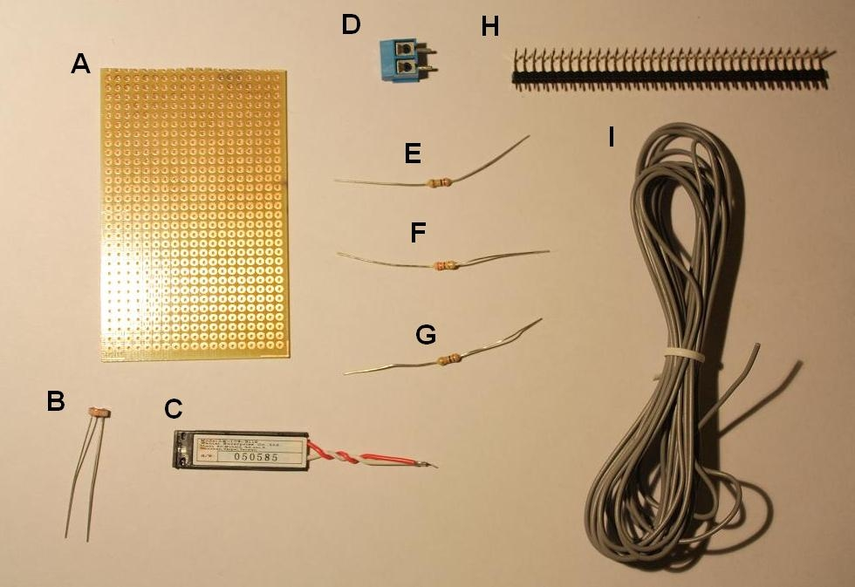
Fig.2: Materiale per realizzare la barriera laser
Mentre tutto il resto è materiale generico acquistabile in qualsiasi negozio di componenti elettronici, per quanto riguarda il laser, ho trovato sul sito della Sparkfun questo prodotto:
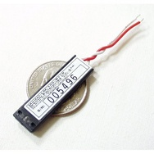Laser card Module – Red ( Sparkfun COM-00594 )
Produttore: Wenta Electronics co., LTD, China
Wavelength: 650nm (645-660nm)
Output power: 0.45 to 0.80mW
Input power source: 3.1V+/-10%
Consumption current: 35mA (max 40mA)
Laser spot: circle
Laser life: 3000 hours
In Figura 3 c’è il circuito recettore che ho realizzato con la fotoresistenza ripiegata per affacciarsi lungo il bordo esterno opposto ai tre pin.
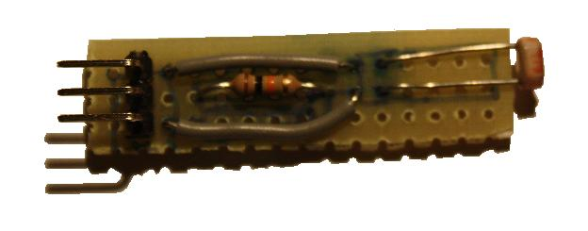
Fig.3: circuito recettore con fotoresistenza
Mentre in Fig.4 abbiamo il circuito emettitore con il morsetto sul lato opposto ai 2 pin. Il laser LED può essere così rimosso o sostituito dal circuito.
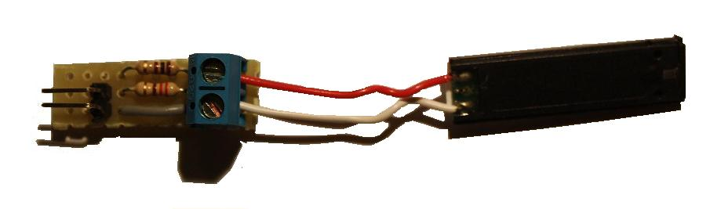
Fig.4: circuito emettitore con LED laser
Adesso che abbiamo realizzato i due moduli, possiamo collegarli ad Arduino.
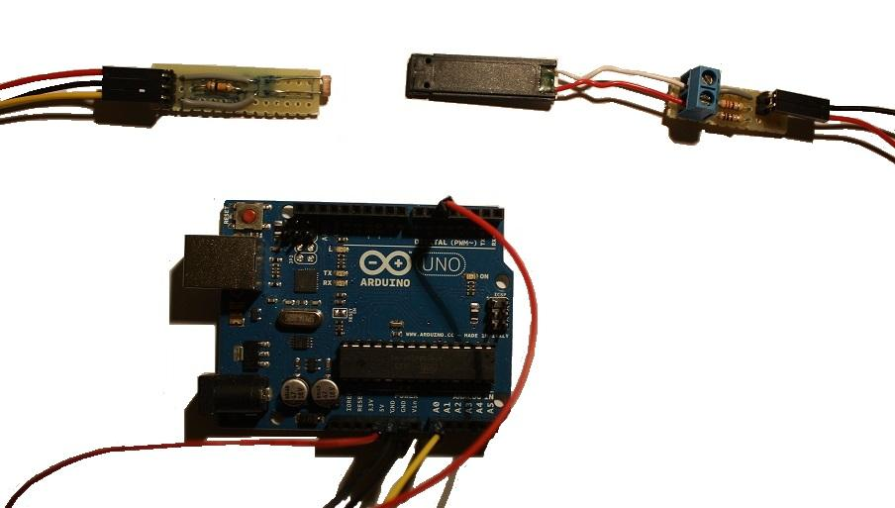
Fig.4: circuiti emettitore e recettore collegati alla scheda Arduino UNO
Ecco la configurazione dei collegamenti sulla scheda Arduino UNO che ho utilizzato e che si riferiscono al il codice dell’esempio:
- PIN D5 —-> emettitore laser
- PIN A0 —-> segnale dal recettore
- 5VDC —-> alimentazione recettore
- GND —> massa per emettitore e recettore
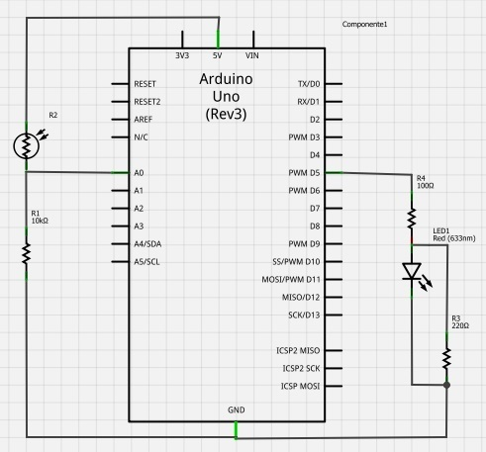
Fig.5: diagramma del circuito con arduino
Ed ecco il codice per il trigger che si attiva quando il fascio laser viene interrotto tra l’emettitore e il recettore.
1  2  3  4  5  6  7  8  9  10  11  12  13  14  15  16  17  18  19  20  21  22  23  24  25  26  27 | #define LASER_PIN 5  #define LASER_THRESHOLD 600  #define LASER_TRIGGER_ANALOG_PIN 0  int laserVal;  void setup()  {  pinMode(LASER_PIN,OUTPUT);  digitalWrite(LASER_PIN,LOW);  digitalWrite(LASER_PIN,HIGH); //turn on the laser  Serial.begin(9600);  }  void loop()  {  laserVal = analogRead(LASER_TRIGGER_ANALOG_PIN);  delay(1000);  //Serial.println(laserVal);  if(laserVal &lt; LASER_THRESHOLD)  {  digitalWrite(LASER_PIN,LOW); //turn off the laser  //Scrivi qui il codice che viene eseguito quando il fascio viene interrotto  delay(100);  digitalWrite(LASER_PIN,HIGH); //turn on the laser  }  }
Una volta compilato il codice e caricato su Arduino, sarà necessario regolare il valore di soglia (threshold) più adatto al caso su cui stiamo lavorando. Per partire ho impostato un valore medio di 600. Il recettore segnala alla scheda Arduino continuamente un valore (laserVal) che è proporzionale al livello di luminosità a cui è sottoposto la fotoresistenza. Maggiore sarà il valore, maggiore sarà la luminosità percepita dal sensore. Quindi finchè Arduino riceverà dal sensore valori di laserVal superiori al valore di soglia, la barriera luminosa verrà considerata come non interrotta. Nel preciso istante in cui si dovesse registrare un valore inferiore al valore specificato in LASER_THRESHOLD, la condizione if all’interno della funzione loop() verrà soddisfatta e il codice al suo interno eseguito. Il laser verrà momentaneamente disattivato (100 millisecondi) e poi riattivato. Infatti l’alimentazione del laser proviene dal PIN 5 della scheda e non dal pin di alimentazione 5VDC, questa scelta di proposito ci permette di avere un controllo sul laser in modo da poter decidere quando debba essere acceso o spento

BARRIERA ALL'INFRAROSSO
© by Vittorio Crapella - i2viu
http://digilander.libero.it/i2viu/infra.html

Su un plastico per trenini si doveva rilevare il passaggio dei vagoni e si é pensato di adoperare una barriera all'infrarosso realizzando lo schema seguente.
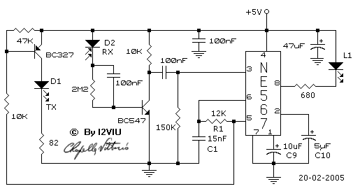
L'integrato NE567 é un PLL decodificatore di tono che manda basso l'uscita pin 8 quando sull'ingresso pin 3 entra un segnale di pari frequenza a quella generata dall'oscillatore interno la cui frequenza Fo dipende da R1 da 12K e C1 da 15nF
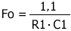
Sul pin 5 del 567 ho l'onda quadra di frequenza Fo che utilizzo per pilotare con un BC327 il LED D1 di trasmissione.
Se il LED RX di ricezione vede gli infrarossi del TX porterà il segnale amplificato dal BC547 all'ingresso pin 3 così che il 567 vede la stessa Fo e manderà basso il pin 8 accendendo il LED.
Se il raggio viene tagliato al pin 3 non giungeranno più impulsi di frequenza Fo e pertanto il PLL si sgancia e l'uscita pin 8 va alta e il led si spegne.
Qualcuno potrebbe pensare di utilizzare un transistore NPN per pilotare il D1 in trasmissione collegando quest'ultimo sul positivo e mettendo l'emettitore a massa. Ebbene anche se apparentemente come logica di funzionamento é corretta, non funzionerà perché cambia la fase del segnale ad onda quadra.
Con il segnale sul pin 8 ovviamente posso pilotare un transistore che a sua volta potrà pilotare anche un relè.
Il circuito descritto garantisce un ottimo funzionamento per una distanza tra LED TX e LED RX superiore ad un metro.
Vista dei led Tx e Rx all'infrarosso  utilizzati nel progetto. | 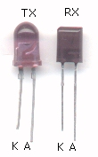

Con l'integrato TEA1009 si ottiene un ottimo ricevitore per gli infrarossi molto sensibile purché il segnale sia del tipo ad onda quadra.
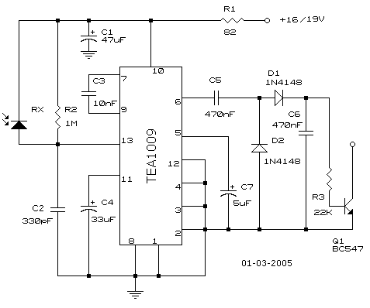
Se il LED RX all'infrarosso riceve un segnale proveniente da un LED TX alla frequenza di qualche KHz, sul pin 6 ottengo un segnale alla stessa frequenza di quello di ingresso ad onda quadra con ampiezza tra 0 e Vcc. Se non riceve segnale all'infrarosso l'uscita pin 6 rimane a livello alto pari a Vcc.
Con la rete C5, D1, D2 e C6 ottengo in presenza di segnale in ingresso, una continua che manda in conduzione il Q1. Al suo collettore posso collegare o un LED o un relè.
Come Tx posso adoperare quello di prima con il 567 oppure un oscillatore realizzato con un 555. Come in questo caso.
Per ottenere una barriera per distanze lunghe si consiglia il seguente circuito:
